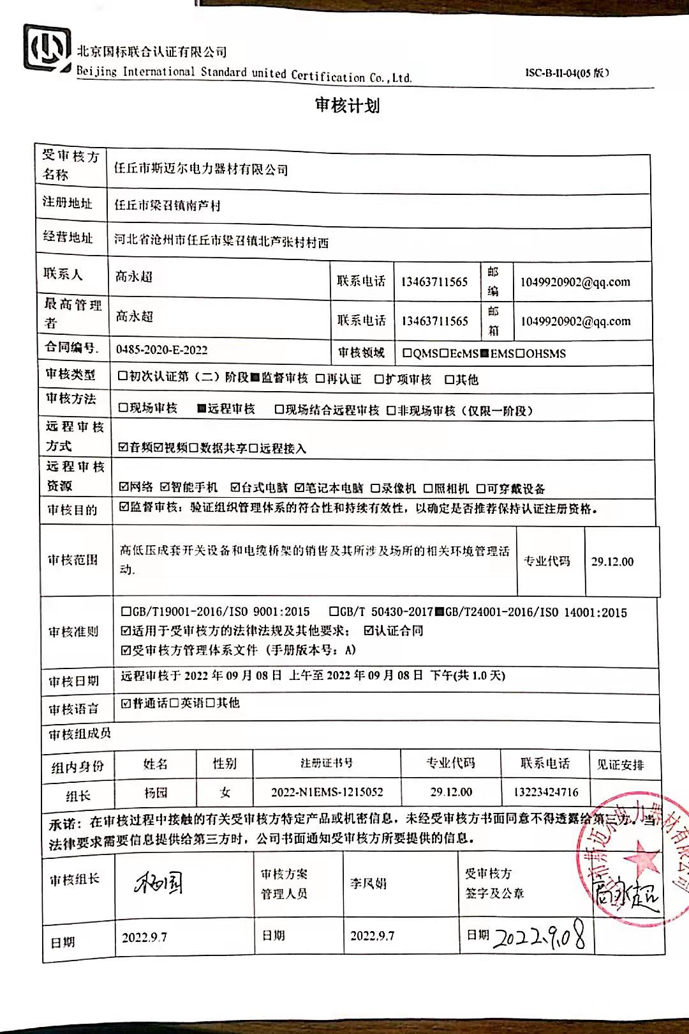

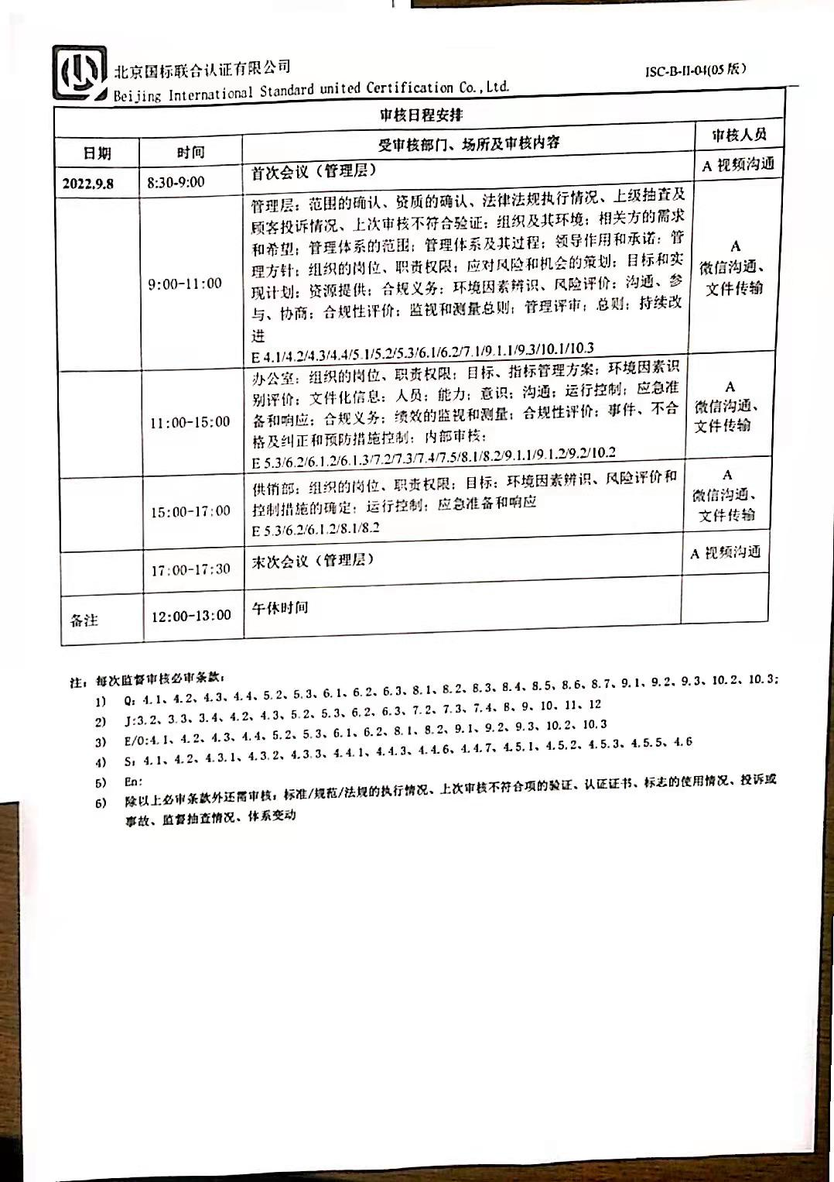**审核计划**

|  |  |  |  |  |  |  |  |  |  |  |  |
| --- | --- | --- | --- | --- | --- | --- | --- | --- | --- | --- | --- |
| 受审核方名称 | 任丘市斯迈尔电力器材有限公司 | | | | | | | | | | |
| 注册地址 | 任丘市梁召镇南芦村 | | | | | | | | | | |
| 经营地址 | 河北省沧州市任丘市粱召镇北芦张村村西 | | | | | | | | | | |
| 联系人 | 高永超 | | | 联系电话 | | 13463711565 | | 邮编 | | 1049920902@qq.com | |
| 最高管理者 | 高永超 | | | 联系电话 | | 13463711565 | | 邮箱 | | 1049920902@qq.com | |
| **合同编号**. | 0485-2020-E-2022 | | | **审核领域** | | **□**QMS**□**EcMS**■**EMS**□**OHSMS | | | | | |
| **审核类型** | **□初次认证第（二）阶段****■监督审核** **□再认证 □扩项审核 □其他** | | | | | | | | | | |
| **审核方法** | **□现场审核** **■远程审核** **□现场结合远程审核 □非现场审核（仅限一阶段）** | | | | | | | | | | |
| **远程审核方式** | **☑音频☑视频□数据共享□远程接入** | | | | | | | | | | |
| **远程审核资源** | **☑网络 ☑智能手机 ☑台式电脑 ☑笔记本电脑 □录像机 □照相机 □可穿戴设备** | | | | | | | | | | |
| 审核目的 | **☑监督审核：验证组织管理体系的符合性和持续有效性，以确定是否推荐保持认证注册资格。** | | | | | | | | | | |
| 审核范围 | 高低压成套开关设备和电缆桥架的销售及其所涉及场所的相关环境管理活动. | | | | | | | | | 专业代码 | 29.12.00 | |
| 审核准则 | **□GB/T19001-2016/ISO 9001:2015** **□GB/T 50430-2017****■GB/T24001-2016/ISO 14001:2015**  **☑适用于受审核方的法律法规及其他要求； ☑认证合同**  **☑受审核方管理体系文件 (手册版本号：A)** | | | | | | | | | | |
| 审核日期 | **远程审核于****2022年09月08日 上午至2022年09月08日 下午(共****1.0天)** | | | | | | | | | | |
| 审核语言 | ☑**普通话**□**英语**□**其他** | | | | | | | | | | |
| 审核组成员 | | | | | | | | | | | |
| 组内身份 | 姓名 | 性别 | 注册证书号 | | | 专业代码 | | | 联系电话 | | 见证安排 |
| 组长 | 杨园 | 女 | 2022-N1EMS-1215052 | | | 29.12.00 | | | 13223424716 | |  |
| **承诺: 在审核过程中接触的有关受审核方特定产品或机密信息，未经受审核方书面同意不得透露给第三方。当法律要求需要信息提供给第三方时，公司书面通知受审核方所要提供的信息。** | | | | | | | | | | | |
| 审核组长 | 1650260674(1) | | 审核方案  管理人员 | | 李凤娟 | | 受审核方  签字及公章 | | | |  |
| 日期 | 2022.9.7 | | 日期 | | 2022.9.7 | | 日期 | | | |  |

|  |  |  |  |
| --- | --- | --- | --- |
| **审核日程安排** | | | |
| **日期** | **时间** | **受审核部门、场所及审核内容** | **审核人员** |
| **2022.9.8** | 8:30-9:00 | **首次会议（管理层）** | A视频沟通 |
|  | 9:00-11:00 | 管理层：范围的确认、资质的确认、法律法规执行情况、上级抽查及顾客投诉情况、上次审核不符合验证；组织及其环境；相关方的需求和希望；管理体系的范围；管理体系及其过程；领导作用和承诺；管理方针；组织的岗位、职责权限；应对风险和机会的策划；目标和实现计划；资源提供；合规义务；环境因素辨识、风险评价；沟通、参与、协商；合规性评价；监视和测量总则；管理评审；总则；持续改进  E 4.1/4.2/4.3/4.4/5.1/5.2/5.3/6.1/6.2/7.1/9.1.1/9.3/10.1/10.3 | A  微信沟通、文件传输 |
|  | 11:00-15:00 | 办公室：组织的岗位、职责权限；目标、指标管理方案；环境因素识别评价；文件化信息；人员；能力；意识；沟通；运行控制；应急准备和响应；合规义务；绩效的监视和测量；合规性评价；事件、不合格及纠正和预防措施控制；内部审核；  E 5.3/6.2/6.1.2/6.1.3/7.2/7.3/7.4/7.5/8.1/8.2/9.1.1/9.1.2/9.2/10.2 | A  微信沟通、文件传输 |
|  | 15:00-17:00 | 供销部：组织的岗位、职责权限；目标；环境因素辨识、风险评价和控制措施的确定；运行控制；应急准备和响应  E 5.3/6.2/6.1.2/8.1/8.2 | A  微信沟通、文件传输 |
|  | 17:00-17:30 | **末次会议（管理层）** | A视频沟通 |
| 备注 | **12:00-13:00** | **午休时间** |  |

**注：每次监督审核必审条款：**

1. **Q：4.1、4.2、4.3、4.4、5.2、5.3、6.1、6.2、6.3、8.1、8.2、8.3、8.4、8.5、8.6、8.7、9.1、9.2、9.3、10.2、10.3;**
2. **J:3.2、3.3、3.4、4.2、4.3、5.2、5.3、6.2、6.3、7.2、7.3、7.4、8、9、10、11、12**
3. **E/O:4.1、4.2、4.3、4.4、5.2、5.3、6.1、6.2、8.1、8.2、9.1、9.2、9.3、10.2、10.3**
4. **S：4.1、4.2、4.3.1、4.3.2、4.3.3、4.4.1、4.4.3、4.4.6、4.4.7、4.5.1、4.5.2、4.5.3、4.5.5、4.6**
5. **En:**
6. **除以上必审条款外还需审核：标准/规范/法规的执行情况、上次审核不符合项的验证、认证证书、标志的使用情况、投诉或事故、监督抽查情况、体系变动**